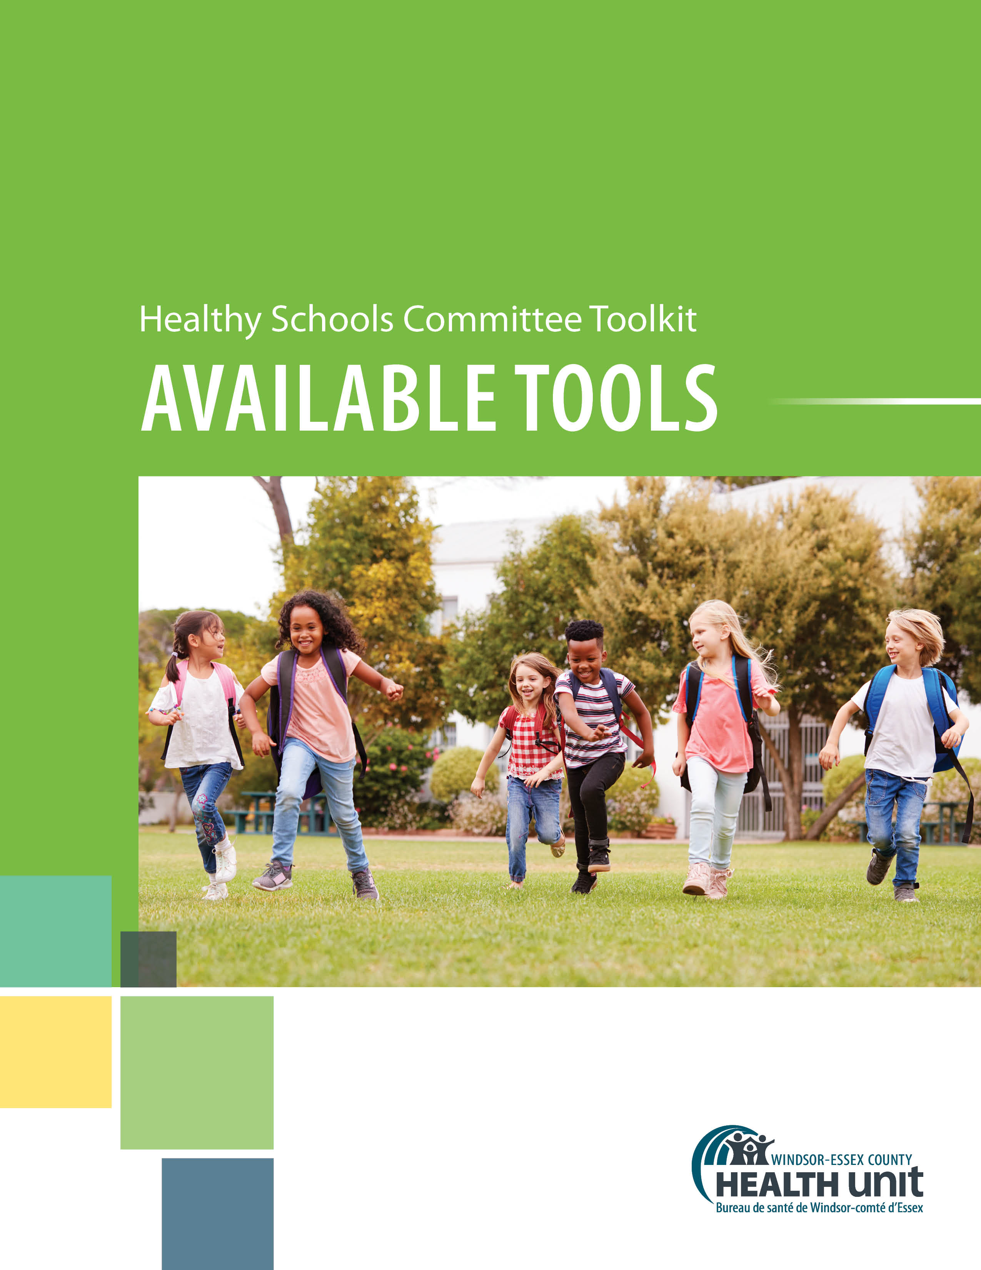

Liste des outils

Outil 1 : Conseils – stratégies de recrutement 3

Outil 2 : Exemple de feuillet de recrutement 4

Outil 3 : Sensibilisation – article pour infolettre 5

Outil 4 : Formulaire de recrutement de bénévoles 6

Outil 5 : Exemple d’annonce 7

Outil 6 : Organiser la première réunion 8

Outil 7 : Exemple d’ordre du jour pour la première réunion 9

Outil 8 : Modèle de procès-verbal 10

Outil 9 : Exercice d’élaboration d’une vision 11

Outil 10 : Établir des objectifs S.M.A.R.T. 12

Outil 11 : Exemple de rôles et de responsabilités 13

Outil 12 : Modèle des rôles et des responsabilités 15

Outil 13 : Bien travailler en groupe 16

Outil 14 : Coordonnées des membres du comité 17

Outil 15 : Exemple de lettre sur le sondage 18

Outil 16 : Exemple de sondage destiné aux élèves : 1re - 3e année 19

Outil 17 : Exemple de sondage destiné aux élèves : 4e - 8e année 20

Outil 18 : Exemple de sondage destiné aux élèves : 9e - 12e année 21

Outil 19 : Exemple de sondage destiné au personnel 22

Outil 20 : Exemple de sondage destiné aux parents et aux tuteurs 23

Outil 21 : Exemple de sommaire des résultats des sondages 24

Outil 22 : Évaluation de fin d’année du comité 25

Outil 23 : Évaluation de l’activité par les participants 26

Outil 24 : Liste de vérification pour la mise en œuvre du processus écoles saines 28

Outil 25 : Réflexion et planification en vue de l’année prochaine 29

Outil 26 : Idées de célébration de fin d’année 30

Outil 27 : Modèle de certificat de reconnaissance 31

Outil 28 : Exemple de bilan de fin d’année 32

*Remerciements : Adaptée avec la permission de la Municipalité régionale de York.*

# OUTIL 1 : Conseils – stratégies de recrutement

* Invitez des élèves de différentes années d’études à participer. N’oubliez pas que les élèves plus âgés quitteront bientôt l’école; il faudra donc recruter des élèves de la 4e à la 12e année pour favoriser la continuité et la viabilité des programmes.
* Invitez des élèves, des membres du personnel et des parents à se joindre au comité en mettant en valeur l’approche Écoles saines et le comité Écoles saines lors :
  + des réunions du conseil d’école;
  + des réunions du personnel;
  + des réunions du conseil étudiant;
  + des assemblées des élèves et des activités tenues à l’échelle de l’école.
* Demandez aux élèves de remplir un formulaire d’inscription au comité.
* Affichez des feuillets partout dans l’école pour recruter des membres au comité Écoles saines. **(****VOIR L’OUTIL 2****)**
* Annoncez que l’école recrute des membres au comité Écoles saines.
* Insérez une annonce dans l’infolettre de l’école, le calendrier scolaire et les plateformes des médias sociaux. **(****VOIR L’OUTIL 3)**
* Installez un kiosque lors des activités scolaires telles que les barbecues, les soirées des parents et les séances de bienvenue à la maternelle; remettez des feuilles d’inscription.
* Invitez votre infirmière scolaire à soutenir votre comité et vos initiatives.
* Faites la promotion du comité auprès des parents qui font déjà du bénévolat à l’école.
* Demandez à la direction ou au champion Écoles saines de passer le mot; ces personnes pourraient avoir une plus grande influence sur les parents et le personnel enseignant.
* Reconnaissez la participation des bénévoles Écoles saines dans l’infolettre de l’école et les plateformes des médias sociaux ou au moyen de prix de reconnaissance à la fin de l’année scolaire.
* Trouvez d’autres champions qui croient à l’approche Écoles saines et encouragez-les à en promouvoir les avantages auprès de la communauté scolaire.
* Soulignez les activités saines déjà en place à l’école et faites-en la promotion.
* Regardez ce qui fonctionne bien dans d’autres écoles afin d’encourager l’école à promouvoir les avantages d’une école saine.

# Outil 2 : Exemple de feuillet de recrutement

**À l’attention de tous les parents et tuteurs!**

Le comité Écoles saines aimerait savoir...

***Quelles questions liées à la santé jugez-vous importantes?******Comment pourrions-nous travailler ensemble pour trouver des façons d’améliorer la santé de la communauté scolaire?***

Les parents et tuteurs sont un élément fondamental de l’approche Écoles saines. Nous invitons toutes les personnes intéressées, ainsi que les enseignants et enseignantes, les élèves et les membres du personnel à collaborer en vue de créer une école plus saine.

***Devenez membre du comité de*** Cliquez pour insérer du texte***.***

Participez aux activités du comité et CONTRIBUEZ à la santé de votre école, de vos enfants et de votre communauté scolaire!



Notre prochaine réunion aura lieu le Cliquez pour insérer la date.

Nous nous réunissons environ une fois par mois.

Si vous avez des questions, communiquez avec Cliquez pour insérer du texte.

# Outil 3 : Sensibilisation – article pour INFOLETTRE

Écoles saines, élèves en santé!

Les écoles saines sont des milieux où les enfants et les jeunes sont encouragés par la communauté scolaire à opter pour un mode de vie sain. Les élèves, le personnel de l’école, les parents, les tuteurs et les partenaires communautaires collaborent en vue d’améliorer la santé et le bien-être général de la communauté scolaire.

Figurent parmi les avantages de la création d’une école saine l’amélioration du rendement scolaire, le rehaussement de la santé mentale et du bien-être, le renforcement de la capacité de faire des choix sains, l’augmentation de l’engagement des élèves, l’établissement de relations saines et le resserrement des liens entre le personnel et les élèves.

Cliquez pour insérer du texte aimerait participer au programme Écoles saines. Le Bureau de santé de Windsor-comté d’Essex peut appuyer nos efforts en nous offrant des conseils, un soutien et des outils utiles.

Si vous souhaitez en apprendre davantage sur le programme Écoles saines, communiquez avec Cliquez pour insérer du texte. Une séance d’information aura lieu sous peu. Nous vous fournirons bientôt d’autres renseignements à ce sujet!

Merci.

# Outil 4 : Formulaire de recrutement de bénévoles

À quoi ressemble une école saine pour vous? Est-ce une école dotée d’un terrain de jeu sécuritaire ou encore une école qui offre une panoplie d’occasions de faire de l’activité physique ou de s’adonner au jeu? Est-ce un milieu où les élèves font preuve de respect ou un endroit où ils ont accès à des déjeuners et à des collations santé? Une école saine comportera vraisemblablement tous ces éléments. Les écoles saines ont beaucoup à offrir!

Cliquez pour insérer du texte est à la recherche de bénévoles pour se joindre au comité Écoles saines et collaborer à l’organisation d’activités. Nous lançons l’appel aux parents et tuteurs, au personnel de l’école et aux élèves. Nous réaliserons un sondage afin de cerner les questions liées à la santé auxquelles notre communauté scolaire accorde le plus d’importance. Nous examinerons ensuite les priorités et trouverons des moyens novateurs d’y donner suite. Enfin, nous concrétiserons nos idées, puis nous célébrerons nos réussites!

**Si vous voulez aider à appuyer les activités Écoles saines, fournissez les renseignements demandés ci-dessous.**

|  |  |  |
| --- | --- | --- |
| **Nom** | **N° de téléphone** | **Courriel** |
|  |  |  |
|  |  |  |
|  |  |  |
|  |  |  |
|  |  |  |
|  |  |  |
|  |  |  |
|  |  |  |
|  |  |  |
|  |  |  |
|  |  |  |

Pour en savoir plus, appelez Cliquez pour insérer du texte au Cliquez pour insérer du texte.

# Outil 5 : Exemple d’annonce

**Lancement du comité Écoles saines**

Nous sommes en voie de devenir une école saine!

Cliquez pour insérer du texte a le plaisir d'annoncer officiellement la mise en place d'un comité Écoles saines. Ce comité aura pour objectif de soutenir et de promouvoir des choix et des activités santé qui feront de notre communauté scolaire un endroit plus sain où travailler et apprendre.

Notre comité Écoles saines est composé de membres du personnel, de parents et tuteurs ainsi que d’élèves.

Cliquez pour insérer du texte

Ce comité utilisera l’infolettre de l’école, les plateformes des médias sociaux, le calendrier scolaire et les babillards pour vous tenir au courant de ses activités Écoles saines. Surveillez les annonces au sujet de ces initiatives palpitantes!

Les nouveaux membres sont toujours les bienvenus! Si vous voulez faire partie du comité ou si vous avez une question, communiquez avec notre champion Écoles saines : Cliquez pour insérer du texte.

**Nous avons franchi une autre étape en vue de rendre notre école plus saine!**

# Outil 6 : Organiser la première réunion

|  |  |  |
| --- | --- | --- |
| ✓ | **Présentations** | Souhaitez la bienvenue à tout le monde! Utilisez une activité d’amorce pour encourager l’interaction. C’est le moment d’apprendre à connaître vos pairs! |
| ✓ | **Exercice d’élaboration d’une vision** | Avant de commencer, faites un exercice d’élaboration d’une vision en demandant aux membres du groupe de vous indiquer leur vision d’une école saine. Soulignez ce que l’école fait peut-être déjà pour favoriser la santé. |
| ✓ | **Un groupe organisé est un groupe performant!** | Remettez une pochette à tous les membres pour qu’ils puissent y ranger leurs documents Écoles saines. |
| ✓ | **Revue de l’ordre du jour** | Préparez un ordre du jour à remettre aux membres. Il devrait comprendre les points à discuter, un horaire et le nom des personnes responsables de chacun des points. Le champion Écoles saines pourrait choisir de présider la première réunion. Dans la mesure du possible, demandez aux membres d’assurer la présidence à tour de rôle aux réunions subséquentes. **(VOIR L’OUTIL 7)** |
| ✓ | **Choix d’un volontaire pour rédiger le procès-verbal (secrétaire)** | Expliquez brièvement la façon de prendre des notes pour les personnes qui ne l’ont jamais fait. Servez-vous de l’exemple fourni dans cette ressource comme guide. Remettez une copie du procès-verbal à chaque membre après la réunion. **(VOIR L’OUTIL 8)** |
| ✓ | **Définition des rôles et des responsabilités** | Les rôles et responsabilités déterminent la façon de fonctionner du comité. Ces principes directeurs aideront notre groupe à travailler de façon efficace. **(****VOIR L’OUTIL 11** et **L’OUTIL 12****)** |
| ✓ | **Travail en groupe** | Discutez brièvement des principes de base à suivre pour assurer une bonne collaboration entre les membres du groupe. **(****VOIR L’OUTIL 13****)** |
| ✓ | **Liste des coordonnées des membres** | Dressez la liste des coordonnées des membres. Dans le cas des élèves, fournissez le nom de leur enseignant ou enseignante et leur année d’études. Affichez la liste sur le babillard de l’école pour que les membres de la communauté scolaire sachent avec qui communiquer au besoin. **(****VOIR L’OUTIL 14****)** |
| ✓ | **La participation est un pas dans la bonne direction!** | Remerciez les membres de s’être joints au comité et d’avoir participé à la réunion. Suscitez de l’enthousiasme à l’égard de l’avenir du programme et de la santé de la communauté scolaire! |

# 

# OUTIL 7 : Exemple d’ordre du jour pour la première réunion

|  |  |  |  |  |  |  |
| --- | --- | --- | --- | --- | --- | --- |
| **Date :** |  | | | | | |
| **Heure :** |  | | | | | |
| **Lieu :** |  | | | | | |
| **Sujet de la réunion** | | **Durée proposée** | **Activités proposées** | | | |
| **Réunion d’introduction** | | 45-60 minutes | 1 | Mot de bienvenue et présentations |  |
| 2 | Activité d’amorce |  |
| 3 | Revue de l’ordre du jour |  |
| 4 | Choix de la personne qui rédigera le procès-verbal (secrétaire) |  |
| 5 | Définition des rôles et des responsabilités |  |
| 6 | Travail de groupe efficace |  |
| 7 | Exercice d’élaboration d’une vision d’une école saine |  |
| 8 | Choix du nom du comité |  |
| 9 | Coordonnées |  |
| **Prochaines étapes** | |  | | | |
| **Date de la prochaine réunion** | |  | | | |

# OUTIL 8 : Modèle de procès-verbal

|  |  |  |  |
| --- | --- | --- | --- |
| **Date :** | Cliquez pour insérer une date | **Présidence :** |  |
| **Heure :** |  | **Secrétaire :** |  |
| **Lieu :** |  | | |
| **Personnes présentes :** |  | | |
| **Absences :** |  | | |

|  |  |  |  |  |
| --- | --- | --- | --- | --- |
| Procès-verbal de la réunion | | | | |
| **Point à l’ordre du jour** | **Points de discussion** | **Mesure à prendre** | **Personne responsable** | **Échéance** |
|  |  |  |  |  |
|  |  |  |  |  |
|  |  |  |  |  |
|  |  |  |  |  |

# OUTIL 9 : Exercice d’élaboration d’UNE vision

Invitez tous les membres du comité à participer à l’élaboration d’une vision commune d’une école saine.

**Questions de discussion**

**Le champion/le président inscrit les réponses sur une feuille pour tableau à feuilles mobiles.**

1. Lorsque vous entendez le mot « sain », qu’est-ce qui vous vient à l’esprit?
2. Lorsque vous entendez les mots « communauté scolaire saine », quelles images ou pensées vous viennent à l’esprit?
3. Qu’est-ce qui a un effet sur la santé des enfants et des jeunes?
4. Quelles personnes ou quels facteurs ont la plus grande influence sur la santé des enfants?
5. Qu’est-ce qui fait qu’un enfant est en meilleure santé qu’un autre?
6. Qu’est-ce que notre école fait déjà pour favoriser la santé et le bien-être?

**Activité d’élaboration d’une vision – Quelle est votre vision d’une communauté scolaire saine?**

Imaginez à quoi ressemblerait notre communauté scolaire dans deux ans. Vous assistez à une célébration des succès Écoles saines. Prenez quelques minutes pour consigner vos pensées sur cette feuille. Nous en discuterons par la suite.

* À quoi ressemble notre école en tant que communauté saine et scolaire florissante?
* Que voyez-vous, entendez-vous, ressentez-vous?
* À quoi ressemble la communauté scolaire?
* Comment les gens se sentent-ils?
* Quels programmes et services sont en place?
* Qu’est-ce qui a changé?

Maintenant, en vous fondant sur les résultats de cet exercice et du sondage, choisissez les **trois principaux** domaines sur lesquels vous voulez vous concentrer.

Formez des petits groupes et inscrivez vos idées sur une grande feuille mobile. Discutez de vos domaines prioritaires en petit groupe, puis demandez à un volontaire de faire la mise en commun. En tant qu’équipe, nous mettrons les idées en ordre de priorité. Sur un autocollant d’une couleur, inscrivez les questions de grande importance. Sur des autocollants de deux autres couleurs, inscrivez les questions d’importance moyenne et de moindre importance. Cette méthode vous aidera à orienter les activités Écoles saines.

# OUTIL 10 : Établir des objectifs S.M.A.R.T.

Lorsque vous élaborez le plan d’action, assurez-vous que vos objectifs et vos activités sont S.M.A.R.T.!

**Spécifiques**

Après avoir choisi la question liée à la santé à aborder, la prochaine étape consiste à établir des objectifs « spécifiques » qui décrivent ce que vous voulez accomplir. Répondez aux questions « qui », « quoi », « où », « quand » et « comment ».

**Mesurables**

Décrivez de manière précise comment vous allez déterminer si vous avez atteint votre objectif. Utilisez des objectifs et des indicateurs précis pour déterminer, à la fin de l’année, si vous avez réussi.

**Atteignables**

Déterminez comment vous allez atteindre votre objectif. Quelles mesures prendrez-vous pour vous assurer d’atteindre votre objectif? Décrivez ces mesures dans le plan d’action.

**Réalistes**

Réfléchissez bien à vos objectifs pour vous assurer que vous pouvez les atteindre. Déterminez si vous disposez des ressources, du soutien et du temps nécessaires.

**Temporels**

Tenez compte du temps qu’il vous faudra pour mener à bien l’activité et atteindre l’objectif. L’établissement d’une échéance motive tout le monde à atteindre l’objectif dans un délai précis. Sans date limite, on pourrait être moins motivé à atteindre l’objectif. Tenez compte des facteurs qui pourraient influer sur l’échéance et assurez-vous que celle-ci est réaliste.

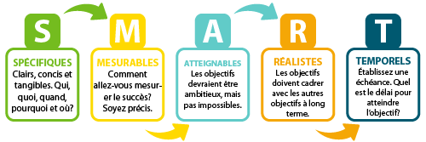

# OUTIL 11 : Exemple de rôles et de responsabilités

**Principes directeurs du comité Écoles saines**

**1.** **But du comité**

Le comité Écoles saines a pour but d’aider la communauté scolaire à promouvoir et à favoriser l’adoption de pratiques saines dans la salle de classe, dans l’ensemble de l’école et à la maison afin d’améliorer la santé et l’apprentissage des élèves. Songez, par exemple, à lancer des initiatives liées à la nutrition, à l’activité physique, à la sécurité au soleil ou à la santé mentale et au bien-être.

**2.** **Composition**

Le comité Écoles saines est composé d’au moins quatre membres de la communauté scolaire, y compris un membre du personnel ou de la direction, un parent ou tuteur et un élève qui s’intéressent à la santé. Les membres doivent accepter de représenter l’école à l’égard de questions clés liées à la santé et de s’engager à consacrer le temps nécessaire à l’atteinte des objectifs du comité. Les membres doivent s’engager à siéger au comité pendant au moins un an. La composition du comité sera passée en revue chaque année scolaire lors de la première réunion du comité. Au besoin, on créera des sous-comités à l’appui d’initiatives particulières liées à la santé.

**3. Rôles des membres du comité et des sous-comités Écoles saines**

**Présidence/coprésidence**

* Dresser l’ordre du jour des réunions avec l’apport des membres.
* Réserver une salle de réunion.
* Présider les réunions et agir à titre de personne-ressource pour le comité.
* S’assurer qu’un des membres prend des notes et remet le procès-verbal aux autres membres.
* Tenir un dossier des activités, des plans, des procès-verbaux et des rapports.
* Remettre les rapports nécessaires au conseil de l’école et à la direction de l’école.

**Secrétaire**

Les membres assumeront le rôle de secrétaire à tour de rôle d’une réunion à l’autre. Le procès-verbal sera distribué sept jours avant la prochaine réunion.

**4. Attentes à l’égard des membres du comité et des sous-comités Écoles saines**

* Choisir la personne qui assumera la présidence.
* Établir les rôles et les responsabilités.
* Assister aux réunions prévues et y participer activement.
* Coordonner l’évaluation des besoins en matière de santé scolaire. Faire un remue-méninges pour trouver des solutions ou des activités possibles et déterminer les domaines prioritaires à aborder.
* Élaborer un plan d’action Écoles saines à partir de la rétroaction des membres de la communauté et passer le plan en revue.
* Collaborer à l’exécution des tâches avec les sous-comités, le conseil de l’école et les membres de la communauté scolaire.
* Gérer les ressources et le budget et évaluer les progrès réalisés.
* Favoriser la communication de renseignements concernant le programme Écoles saines à tous les membres de la communauté scolaire (conseil de l’école, parents et tuteurs et tous les comités scolaires, nouveaux ou existants) et leur faire connaître les activités Écoles saines.

**5. Réunions**

Le comité Écoles saines se réunit le Cliquez pour insérer du texte pendant Cliquez pour insérer du texte heures à moins d’indication contraire. Les réunions se tiennent dans Cliquez pour insérer du texte à Cliquez pour insérer du texte. Lors des réunions, les membres discutent des progrès, analysent les défis et apportent les changements nécessaires au plan d’action. La présidence informe les membres de tout changement concernant les réunions.

**6.** **Durée du comité**

À la fin de chaque année scolaire, le comité Écoles saines passe en revue ses activités et les progrès réalisés et détermine les prochaines étapes.

Cliquez pour insérer du texte Cliquez pour insérer du texte

Cliquez pour insérer du texte Cliquez pour insérer du texte

*Direction*  *Champion du comité Écoles saines*

**Signatures de tous les membres du comité Écoles saines :**

# OUTIL 12 : Modèle des rôles et des responsabilités

|  |  |
| --- | --- |
| **But du comité**   * Raison d’être du comité |  |
| **Composition**   * Personnel de l’école, parents et tuteurs, élèves, infirmière scolaire, membres de la communauté |  |
| **Rôles des membres/de la présidence**   * + - * Décrire les tâches de chaque membre |  |
| **Attentes**   * + - * Mesures à prendre pour atteindre les objectifs |  |
| **Réunions**   * + - * Fréquence, date, durée et lieu |  |

# outil 13 : Bien travailler en groupe

Les conseils suivants aideront les membres du comité Écoles saines à travailler efficacement en groupe afin d’accomplir leurs objectifs.

**Établir une bonne communication**

* Écoutez les autres lorsqu’ils parlent.
* Tenez les gens au courant des plans et des progrès réalisés.
* Donnez à chaque membre la chance de parler.
* Présentez vos idées à tour de rôle.
* Parlez un à la fois.
* Acceptez les idées des autres et respectez les différentes opinions.

**Précisez les rôles des membres**

* Encouragez les membres à assister régulièrement aux réunions.
* Déterminez les préférences individuelles quant aux rôles que chacun aimerait assumer.
* Assurez-vous que tous les membres ont la chance de contribuer également aux activités du comité.
* Soyez prêts pour chaque réunion et assurez-vous d’avoir accompli les tâches qui vous ont été assignées.
* Posez des questions.
* Participez régulièrement.

**Autres conseils utiles**

* Commencez et terminez les réunions à l’heure.
* Identifiez les conflits et réglez-les de manière proactive.
* Négociez pour résoudre les problèmes et tenez compte des différences quant aux styles de travail et aux besoins des membres.
* Faites participer les membres de différentes façons selon leurs compétences et leurs intérêts.
* Afin d’assurer l’équité et l’égalité des chances, effectuez une rotation des responsabilités entre les membres.
* Expliquez le processus de prise de décisions.
* Assurez-vous que tous les membres du comité comprennent clairement les décisions et les plans d’action adoptés lors des réunions.
* Éteignez votre cellulaire ou mettez-le en mode vibration.

# OUTIL 14 : Coordonnées des membres du comité

Nom de l’école : Cliquez pour insérer du texte

|  |  |  |  |
| --- | --- | --- | --- |
| **Nom** | **Titre** (élève, membre du personnel, parent ou tuteur, direction, membre de la communauté) | **Adresse courriel ou coordonnées** | **Nom de l’enseignant/l’enseignante et année d’études des élèves** |
|  |  |  |  |
|  |  |  |  |
|  |  |  |  |
|  |  |  |  |
|  |  |  |  |
|  |  |  |  |
|  |  |  |  |
|  |  |  |  |
|  |  |  |  |
|  |  |  |  |
|  |  |  |  |
|  |  |  |  |
|  |  |  |  |
|  |  |  |  |
|  |  |  |  |
|  |  |  |  |

# OUTIL 15 : Exemple de lettre sur le sondage

Nous voulons connaître les questions liées à la santé auxquelles vous accordez le plus d’importance!

Le comité Écoles saines de Cliquez pour insérer du texte aimerait connaître les questions et les sujets liés à la santé qui comptent le plus pour vous. À cette fin, nous demanderons aux élèves, aux membres du personnel et aux parents et tuteurs de répondre à un sondage. Nous vous encourageons à y répondre, car les résultats nous aideront à choisir les enjeux sur lesquelles nous concentrer dans notre école ainsi qu’à préciser les activités que nous organiserons durant l’année scolaire.

De plus, le sondage nous indiquera la mesure dans laquelle notre communauté scolaire s’intéresse à améliorer la santé scolaire. Nous tâcherons de cerner les activités existantes qui favorisent la santé et de déterminer les domaines qu’il faudrait peut-être améliorer ou renforcer.

Le comité Écoles saines recueillera les résultats et vous en fera part. Nous espérons que cette façon de faire encouragera tout le monde à collaborer pour rendre notre école plus saine. Vos idées et vos réflexions sont importantes. Nous vous invitons à nous proposer de nouvelles idées. Nous faisons tous partie de la communauté scolaire et ensemble nous pouvons changer les choses!

Si vous avez des questions concernant le sondage, communiquez avec notre champion Écoles saines, Cliquez pour insérer du texte. Merci de votre participation!

**Ayez une voix dans votre école – dites ce vous pensez et faites partie du changement!**

# OUTIL 16 : Exemple de sondage destiné aux élèves : 1re - 3e année

Afin d’aider le comité Écoles saines à bien comprendre ce qui compte pour les élèves de la 1re à la 3e année, discutez des questions ci-dessous avec les élèves pour recueillir leurs idées et leurs opinions.

**Dessine des choses que tu peux faire à l’école pour te faire sentir en bonne santé.**

Est-ce qu’il y a une collation que tu aimerais manger? Quelles sortes d’activités ou de jeux aimerais-tu avoir à la récréation? Peux-tu penser à d’autres choses que tu peux faire à l’école qui sont bonnes pour la santé?

|  |
| --- |
| **Quelles activités scolaires te font sentir en bonne santé?** |
| **Qu’est-ce que tu aimerais avoir à ton école pour favoriser ta santé?** |

# OUTIL 17 : Exemple de sondage destiné aux élèves : 4e - 8e année

# Il est important pour tout le monde d’avoir accès à un milieu scolaire sain. Nous voulons connaître tes idées sur la façon de créer une école saine. Nous te demandons de répondre aux questions ci-dessous et de remettre le questionnaire à ton enseignant ou à ton enseignante.

|  |  |
| --- | --- |
| **Selon toi, qu’est-ce qu’une école saine?** |  |
| **Quelles activités scolaires te font du bien et te font sentir en bonne santé?** |
| **Qu’est-ce que tu aimerais avoir à ton école pour favoriser ta santé?** |

**En tant qu’élève, à quelles questions accordes-tu le plus d’importance?** **Coche trois cases *ci-dessous*.**

|  |
| --- |
| Santé mentale et bien-être *(stress, adaptation, soin de soi, etc.)*  Activité physique *(sports, activités à la récréation, clubs, etc.)*  Alimentation saine *(collations, repas, journées d’aliments spéciaux, etc.)*  Violence et intimidation *(en personne et en ligne)*  Relations saines (*relations avec la famille, les amis/pairs, le personnel de l’école, etc.)*  Prévention des blessures *(sécurité au soleil, sécurité routière, sécurité au terrain de jeu, blessures sportives, etc.)*  Prévention de la consommation de substances *(vapotage, usage du tabac, cannabis/marijuana, alcool, drogues, etc.)*  Autre_____________________________________________________________ |

**Aimerais-tu faire partie de notre comité Écoles saines?** **Si oui, fournis les renseignements demandés ci-dessous.**

|  |  |  |  |  |  |
| --- | --- | --- | --- | --- | --- |
| **Nom** |  | **Enseignant/**  **enseignante** |  | **Année d’études** |  |

# OUTIL 18 : Exemple de sondage destiné aux élèves : 9e - 12e année

# Il est important pour tout le monde d’avoir accès à un milieu scolaire sain. Nous voulons connaître tes idées sur la façon de créer une école saine. Nous te demandons de répondre aux questions ci-dessous et de remettre le questionnaire à ton enseignant ou à ton enseignante.

|  |  |
| --- | --- |
| **Selon toi, qu’est-ce qu’une école saine?** |  |
| **Quelles activités scolaires te font du bien et te font sentir en bonne santé?** |
| **Qu’est-ce que tu aimerais avoir à ton école pour favoriser ta santé?** |

**En tant qu’élève, à quelles questions accordes-tu le plus d’importance? Coche trois cases *ci-dessous*.**

|  |
| --- |
| Santé mentale et bien-être *(stress, adaptation, soin de soi, etc.)*  Activité physique *(sports, clubs, etc.)*  Alimentation saine *(collations, repas, aliments offerts à la cafétéria, etc.)*  Violence et intimidation *(en personne et en ligne)*  Relations saines (*relations avec la famille, les amis/pairs, le personnel de l’école, fréquentations, etc.)*  Prévention des blessures *(sécurité au soleil, sécurité routière, blessures sportives, etc.)*  Prévention de la consommation de substances *(vapotage, usage du tabac, cannabis/marijuana, alcool, drogues, etc.)*  Autre_____________________________________________________________ |

**Aimerais-tu faire partie de notre comité Écoles saines? Si oui, fournis les renseignements demandés ci-dessous.**

|  |  |  |  |  |  |
| --- | --- | --- | --- | --- | --- |
| **Nom** |  | **Enseignant/ enseignante titulaire** |  | **Année d’études** |  |

# OUTIL 19 : EXEMPLE DE SONDAGE DESTINÉ AU PERSONNEL

Il est important pour tout le monde d’avoir accès à un milieu scolaire sain. Une approche Écoles saines met l’accent sur les questions liées à la santé qui correspondent aux besoins et aux priorités propres à la communauté scolaire. Nous demandons aux parents et tuteurs, au personnel et aux élèves de nous transmettre leurs opinions et idées sur la création d’une école saine.

Veuillez répondre aux questions ci-dessous et remettre le questionnaire au comité Écoles saines d’ici le Cliquez pour ajouter une date.

|  |
| --- |
| **Quelles activités scolaires actuellement offertes vous font du bien et vous aident à vous sentir en bonne santé?** |
| **Qu’est-ce que vous aimeriez avoir à votre école pour favoriser votre santé?** **Comment pouvons-nous nous y prendre?** |

**En tant que membre du personnel, à quelles questions liées à la santé accordez-vous le plus l’importance? Cochez trois cases *ci-dessous*.**

|  |
| --- |
| Santé mentale et bien-être *(stress, adaptation, soin de soi, etc.)*  Activité physique *(sports, clubs, etc.)*  Alimentation saine *(collations, repas, aliments offerts à la cafétéria, etc.)*  Violence et intimidation *(en personne et en ligne)*  Relations saines (*relations avec la famille, les amis/pairs, le personnel de l’école, fréquentations, etc.)*  Prévention des blessures *(sécurité au soleil, sécurité routière, blessures sportives, etc.)*  Prévention de la consommation de substances *(vapotage, usage du tabac, cannabis/marijuana, alcool, drogues, etc.)*  Autre_____________________________________________________________ |

|  |
| --- |
| **Quelle est votre vision d’une école saine?** |

**Aimeriez-vous faire partie de notre comité Écoles saines? Si oui, fournissez les renseignements demandés ci-dessous.**

|  |  |  |  |
| --- | --- | --- | --- |
| **Nom** |  | **Poste** |  |

***Merci de nous aider à faire de notre école un endroit plus sain******.*** Si vous avez des questions, communiquez avec _____________________.

# OUTIL 20 : EXEMPLE DE SONDAGE DESTINÉ aux parents et aux tuteurs

Il est important pour tout le monde d’avoir accès à un milieu scolaire sain. Une approche Écoles saines met l’accent sur les questions liées à la santé qui correspondent aux besoins et aux priorités propres à la communauté scolaire. Nous demandons aux parents et tuteurs, au personnel et aux élèves de nous présenter des suggestions et des idées pour nous aider à créer une école saine.

Veuillez répondre aux questions ci-dessous et remettre le questionnaire au comité Écoles saines d’ici le Cliquez pour ajouter une date.

|  |  |
| --- | --- |
| **Quelles activités scolaires actuellement offertes font du bien à votre famille et vous font sentir en bonne santé?** |  |
| **Qu’est-ce que vous voudriez avoir à notre école pour favoriser votre santé et celle de votre famille?** |  |
| **Comment pouvons-nous nous y prendre?** |  |

**En tant que parent ou tuteur, à quelles questions liées à la santé accordez-vous le plus d’importance en ce qui concerne vos enfants? Cochez trois cases *ci-dessous*.**

|  |
| --- |
| Santé mentale et bien-être *(stress, adaptation, soin de soi, etc.)*  Activité physique *(sports, clubs, etc.)*  Alimentation saine *(collations, repas, aliments offerts à la cafétéria, etc.)*  Violence et intimidation *(en personne et en ligne)*  Relations saines (*relations avec la famille, les amis/pairs, le personnel de l’école, fréquentations, etc.)*  Prévention des blessures *(sécurité au soleil, sécurité routière, blessures sportives, etc.)*  Prévention de la consommation de substances *(vapotage, usage du tabac, cannabis/marijuana, alcool, drogues, etc.)*  Autre_____________________________________________________________ |

|  |  |
| --- | --- |
| **Quelle est votre vision d’une école saine?** |  |

**Aimeriez-vous faire partie de notre comité Écoles saines? Si oui, fournissez les renseignements demandés ci-dessous. J’aimerais :**

Être membre du comité  Appuyer les activités Autre____________________

Nom : Cliquez pour insérer du texte N° de téléphone : Cliquez pour insérer du texte

***Merci de nous aider à faire de notre école un endroit plus sain.*** Si vous avez des questions, communiquez avec _____________________.

# OUTIL 21 : Exemple de sommaire des résultats des sondages

**Un autre pas dans la bonne direction!**

Le comité Écoles saines de Cliquez pour insérer du texte a mené des sondages auprès des élèves, du personnel et des parents et tuteurs pour cerner les objectifs et priorités de notre école en matière de santé. Ces sondages ont permis au comité d’en apprendre beaucoup sur l’état de santé de notre école. Merci à toutes les personnes qui ont répondu au sondage; vos commentaires ont été très utiles.

|  |
| --- |
| **Le sondage a révélé que nous favorisons déjà la santé dans les domaines suivants :** |
| **Le sondage a aussi révélé qu’il faut améliorer les domaines suivants :** |
| **En tant que comité, nous avons établi l’ordre de priorité des questions liées à la santé à aborder.** **Nous avons choisi de nous concentrer sur les questions suivantes :** |

Au cours des prochains mois, nous organiserons, pour notre communauté scolaire, des activités en fonction de ces domaines prioritaires. Nous pourrions solliciter votre aide à la planification et à la tenue des activités et nous vous encourageons à y participer! Nous vous tiendrons au courant des activités à venir.

Si vous avez des questions ou des préoccupations, ou encore d’autres idées sur la façon de réaliser nos objectifs, n’hésitez pas à communiquer avec un membre du comité ou avec notre champion Écoles saines, Cliquez pour insérer du texte au Cliquez pour insérer du texte .

***Merci de vos commentaires!***

***Vous avez parlé, nous avons écouté!*** ***Gardez l’œil ouvert pour connaître les activités amusantes qui vous seront offertes!***

# OUTIL 22 : Évaluation de fin d’année du comité

**Quel est votre rôle au sein du comité?**

Élève  Enseignant ou enseignante  Parent ou tuteur  Membre de la communauté

|  |  |  |  |  |  |  |
| --- | --- | --- | --- | --- | --- | --- |
|  | **Pas du tout d’accord** | **Pas d’accord** | **Ni d’accord ni en désaccord** | **D’accord** | **Tout à fait d’accord** | **Sans objet** |
| **Je suis à l’aise de participer aux discussions.** |  |  |  |  |  |  |
| **Je comprends ce à quoi on s’attend de moi ainsi que mon rôle au sein du comité.** |  |  |  |  |  |  |
| **Les membres du comité travaillent en collaboration.** |  |  |  |  |  |  |
| **J’ai une voix dans la planification des activités Écoles saines et dans la prise de décisions.** |  |  |  |  |  |  |
| **En tant que comité, nous avons amélioré les choses dans l’école.** |  |  |  |  |  |  |
| **Grâce à ma participation au comité, j’ai acquis de nouvelles compétences** |  |  |  |  |  |  |
| **Grâce à ma participation au comité, je connais mieux les priorités de mon école en matière de santé.** |  |  |  |  |  |  |
| **Grâce à ma participation au comité, j’ai un lien d’attachement plus serré à mon école.** |  |  |  |  |  |  |

|  |
| --- |
| **Qu’est-ce que vous aimez au sujet du comité?** |
| **Quels défis avez-vous dû relever en tant que comité?** |
| **Selon vous, de quelle façon le comité pourrait-il s’améliorer?** |
| **Quels changements voudriez-vous qu’on apporte l’année prochaine?** |

***Merci de vos commentaires!***

# OUTIL 23 : évaluation de l’activité PAR LES participants

Activité :Cliquez pour insérer du texte Date : Cliquez pour insérer la date

**Nous te demandons de remplir le tableau ci-dessous.**

|  |  |  |  |
| --- | --- | --- | --- |
|  | **Oui** | **Plus ou moins** | **Non** |
| **J’ai aimé l’activité.** |  |  |  |
| **J’ai appris quelque chose de nouveau.** |  |  |  |
| **J’aimerais participer à cette activité de nouveau l’année prochaine.** |  |  |  |
| **Quel aspect de l’activité as-tu le plus aimé?** |  | | |
| **Quelles mesures liées à la santé comptes-tu prendre après avoir participé à cette activité?** |  | | |
| **Qu’as-tu appris grâce à l’activité?** |  | | |
| **Que changerais-tu au sujet de l’activité?** |  | | |

***Merci de tes commentaires!***

# OUTIL 24 : Liste de vérification POUR la mise en œuvre du processus Écoles saines

|  |  |  |
| --- | --- | --- |
| **ÉTAPE 1 : FORMATION DU COMITÉ**  Sensibiliser la communauté scolaire à l’approche Écoles saines.  Communiquer avec des membres clés de la communauté scolaire concernant l’approche Écoles saines.  Former un comité Écoles saines diversifié composé de représentants de l’ensemble de la communauté scolaire.  Tenir la première réunion du comité Écoles saines.  Élaborer une vision générale de quoi a l’air une école saine. |  | **ÉTAPE 2 : ÉVALUATION DES BESOINS**  Réaliser un sondage auprès :   * des parents et tuteurs; * du personnel; * des élèves.   Analyser les résultats du sondage et les données sur l’école, et en discuter.  Établir les domaines prioritaires pour votre école.  Communiquer les résultats et les domaines prioritaires à la communauté scolaire. |
|  |  |  |
| **ÉTAPE 3 : PLAN D’ACTION**  Établir des objectifs à l’égard des questions liées à la santé et choisir les activités qui conviennent.  Élaborer un plan d’action qui tient compte des cinq composantes des fondements d’une école saine.  Communiquer et promouvoir le plan d’action auprès des membres de la communauté scolaire.  Commencer à entreprendre les activités selon le plan d’action Écoles saines.  Évaluer les progrès accomplis dans la mise en œuvre du plan d’action et adapter le plan, au besoin.  Mettre en œuvre le plan d’action Écoles saines et réaliser les activités |  | **ÉTAPE 4 : ÉVALUATION ET CÉLÉBRATION**  Déterminer si les objectifs des activités ont été atteints.  Confirmer l’achèvement des étapes du processus Écoles saines.  Remplir le formulaire d’évaluation de fin d’année du comité Écoles saines.   Recueillir des commentaires :   * des parents et tuteurs; * du personnel; * des élèves.   Planifier en vue de l’année prochaine (comité et activités Écoles saines).  Faire part des réalisations à la communauté scolaire.  Célébrer avec le comité et l’ensemble de la communauté scolaire. |

# OUTIL 25 : Réflexion et planification en vue de l’année prochaine

|  |  |  |
| --- | --- | --- |
| **Qu’est-ce qui a connu du succès cette année?**  **Nommez les trois initiatives les mieux réussies.** | 1 |  |
| 2 |  |
| 3 |  |
| **Pourquoi ont-elles remporté du succès?** |  | |
| **Quels défis avons-nous dû relever cette année?** |  | |
| **Comment avons-nous surmonté les défis?** |  | |
| **Quelles améliorations pouvons-nous apporter l’an prochain?** |  | |
| **Quelle question principale liée à la santé aborderons-nous l’an prochain?** |  | |
| **Quelles sont les priorités pour l’an prochain?** | 1 |  |
| 2 |  |
| 3 |  |

**Planification de la première réunion de l’an prochain**

|  |  |  |  |
| --- | --- | --- | --- |
| **Date et heure :** | Cliquez pour insérer une date à Cliquez pour insérer du texte | **Lieu :** | Cliquez pour insérer du texte |

# OUTIL 26 : Idées de CÉLÉBRATION de fin d’année

**Félicitations!** Vous avez contribué à la santé de votre communauté scolaire! Célébrez fièrement vos réalisations! Voici quelques suggestions de célébrations saines pour votre comité et votre école.

**Comité Écoles saines**

* Prenez une **photo du comité** et publiez-la dans la dernière infolettre de l’année ou dans les médias sociaux pour reconnaître les efforts des membres.
* Donnez à chaque membre un **certificat en reconnaissance** de ses efforts et de sa participation.
* **Dîner ou souper-partage :** Tous les membres apportent un plat ainsi que la recette (vous pourriez faire des copies de la recette pour les autres membres du comité).
* **Choisissez un thème** pour la célébration (p. ex. hawaïen).
* Remettez des **prix** « actifs » comme un laissez-passer d’une journée au centre de conditionnement physique ou au centre récréatif de votre localité.

**Célébration à l’échelle de l’école**

* **Tenez une assemblée de célébration :** Faites participer la communauté scolaire en organisant une assemblée amusante pour souligner les réalisations saines accomplies par l’école; prévoyez des spectacles, des pièces de théâtre et des conférenciers d’honneur.
* Offrez un **dîner santé gratuit** à l’ensemble de l’école ou permettez à chaque classe d’organiser une célébration saine à l’heure du midi.
* Organisez une **soirée familiale** «active », comme une fête dansante, une soirée de mise en forme ou une soirée de quilles.
* Donnez à chaque élève un **prix de reconnaissance** (autocollant, crayon, aimant, etc.) pour faire la promotion de l’approche Écoles saines. Sollicitez des dons d’entreprises ou d’organisations locales.
* Envoyez une **lettre de remerciement aux parents et tuteurs** pour leur exprimer votre reconnaissance des efforts qu’ils ont faits pour rendre votre école plus saine.
* Journée **Esprit d’école** – portez des vêtements aux couleurs de l’école à la célébration.

# OUTIL 27 : Modèle de certificat de reconnaissance

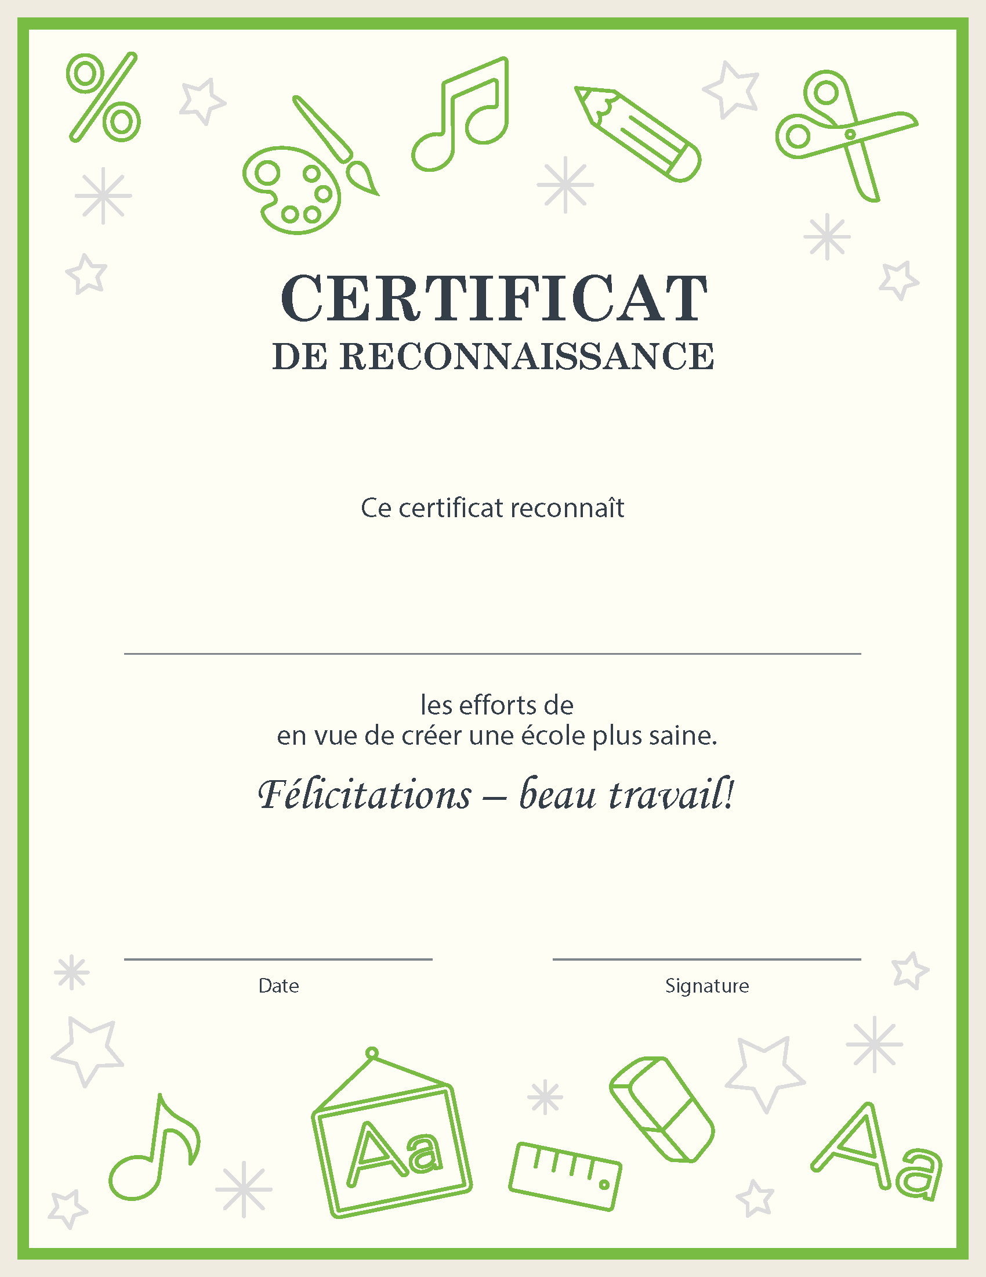

# OUTIL 28 : Exemple de bilan de fin d’année

**Félicitations!**

En cette fin d’année scolaire, le comité Écoles saines aimerait remercier les élèves, le personnel, les parents et tuteurs ainsi que les membres de la communauté de l’avoir aidé à rendre notre école plus saine. Nous espérons que vous avez appris des comportements santé que vous pourrez mettre en pratique à l’école, à la maison et dans la communauté.

Nous avons fait de grands pas dans la bonne direction! Voici quelques exemples de nos réalisations :

Cliquez pour insérer du texte

Ces réalisations sont le fruit de votre travail acharné et de vos suggestions. Nous vous sommes reconnaissants de l’enthousiasme et du soutien dont vous avez fait preuve. Nous espérons pouvoir compter sur vous encore l’an prochain tandis que nous continuerons à créer une communauté scolaire saine.

Le comité Écoles saines accueille toujours avec plaisir les nouveaux membres et les idées. Restez à l’écoute l’an prochain pour prendre connaissance des activités nouvelles.

Encore une fois merci. Si vous avez des questions, n’hésitez pas à communiquer avec le champion Écoles saines Cliquez pour insérer du texte.

**Bravo!**

[](https://www.wechu.org/school-health)